## 丰顺县汤坑镇洋田村110kV汤坑站侧地块控制性详细规划

**一、规划范围**

本次规划范围为丰顺县汤坑镇洋田村110kV汤坑站侧地块，位于丰顺县城东北部，东至规划城市支路、南到规划城市次干道、西至在建的高铁连接线、北到规划的友谊路，总用地面积14.59公顷。

**二、用地布局**

规划城市建设用地13.41公顷。其中：二类工业用地9.15公顷，占城市建设用地的68.23%；道路与交通设施用地1.93公顷，占城市建设用地的14.39%；公用设施用地（现状110千伏汤坑站用地）1.90公顷，占城市建设用地的14.17%；绿地与广场用地0.43公顷，占城市建设用地的3.21%，用地均为防护绿地，控制为110千伏汤坑站进出线廊道。

规划非建设用地0.09公顷，占规划区总用地的0.62%，主要为规划范围内的农林用地。

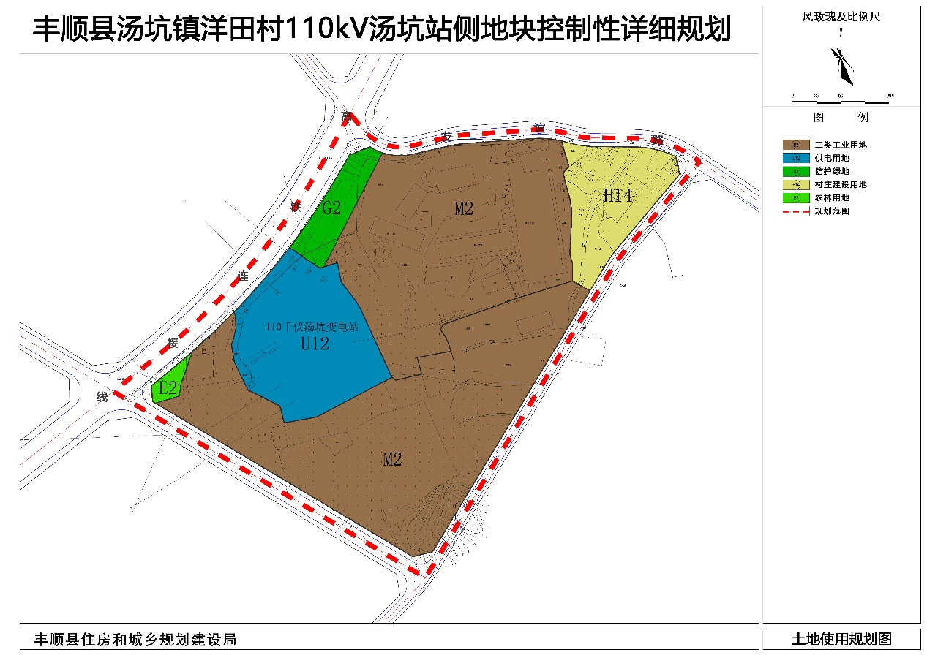

土地使用规划图

表1：城市建设用地统计表

|  |  |  |  |  |  |
| --- | --- | --- | --- | --- | --- |
| **用地代码** | | | **用地名称** | **面积（hm2）** | **占城市建设用地比例（%）** |
| **大类** | **中类** | **小类** |
| M | 工业用地 | | | 9.15 | 68.23 |
| M2 |  | 二类工业用地 | 9.15 |  |
| S | 道路与交通设施用地 | | | 1.93 | 14.39 |
| S1 |  | 城市道路用地 | 1.93 |  |
| U | 公用设施用地 | | | 1.90 | 14.17 |
| U1 |  | 供应设施用地 | 1.90 |  |
|  | U12 | 供电用地 | 1.90 |  |
| G | 绿地与广场用地 | | | 0.43 | 3.21 |
| G2 |  | 防护绿地 | 0.43 |  |
| H11 | 城市建设用地 | | | 13.41 | 100 |

表2：城乡用地汇总表

|  |  |  |  |  |  |
| --- | --- | --- | --- | --- | --- |
| 用地代码 | | | 用地名称 | 面积（hm2） | 占城乡用地比例（%） |
| 大类 | 中类 | 小类 |
| H | 建设用地 | | | 14.5 | 99.38 |
| H1 |  | 城乡居民点建设用地 | 14.5 |  |
| H11 | 城市建设用地 | 13.41 |  |
| H14 | 村庄建设用地 | 1.09 |  |
| E | 非建设用地 | | | 0.09 | 0.62 |
| E2 |  | 农林用地 | 0.09 |  |
|  | 城乡用地 | | | 14.59 | 100 |

**三、建设用地使用强度主要控制指标**

考虑规划区整体空间意象和环境品质的塑造，确定地块控制指标的基准值。

表3：各类用地指标控制表

|  |  |  |  |  |
| --- | --- | --- | --- | --- |
| **用地性质代码** | **土地使用性质** | **容积率** | **建筑密度（%）** | **绿地率（%）** |
| M2 | 二类工业用地 | ≥1.0，≤3.0 | ≥30 | ≤20 |
| H14 | 村庄建设用地 | 1.0 | 35 | 25 |

注：表中容积率和建筑密度为上限值，工业用地容积率按照区间值进行控制，工业用地绿地率为上限值，其他用地绿地率为下限值。